滴智卫技术方案 信号链版 20261017
申 报 书
文档名称：滴智卫技术方案 信号链版 20261017
物联网原型系统
项 目 类 别：创新训练项目
项 目 负 责 人：＿＿＿＿＿＿＿＿＿＿
指导教 师：＿＿＿＿＿＿＿＿＿＿
所 在 学 院：＿＿＿＿＿＿＿＿＿＿
专 业：通信工程
申 报 单 位：塔里木大学
编制日期：2026 年 10 月

滴智卫 · 技术方案
项目：基于 LoRa 的南疆滴灌支管道早期故障诊断物联网原型系统
本方案沿一条信号链展开：**故障在水力上留下痕迹 → 痕迹被可靠测量 → 测量变成事件 → 事件到达人手 → 结论经实验证实**。每章回答其中一个问题，章末给出该环节的守门数据与验收标准。全部数值经 `docs/两章写作素材与数据约束清单.md` §九核对到原始文件。

〇、一条链看懂整个方案
支管上发生了泄漏或受限，水力状态随之改变：泄漏使流量相对增大（K = Q/√P₁ 上升），受限使区段压降相对增大（Rh = ΔP/Q² 上升）——两类故障在特征空间中方向相反、互不混叠，这是整个方法成立的物理基础。节点把 K、Rh 的变化持续换算成累积统计量，超过门限即产生事件；事件经 LoRa 上报，先落库后确认；巡检人员处置后，结果回写健康参照，让基线随工况演进。
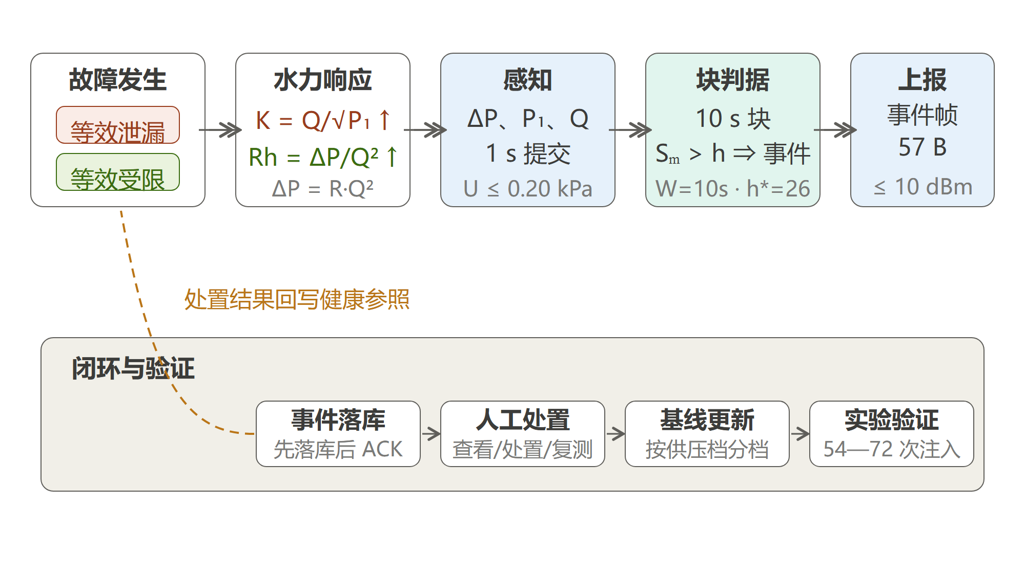
图 1 技术方案信号链全景：每一环都有守门指标
链上每一环都有一个不许失守的量化指标：感知环节 U ≤ 0.20 kPa、判决环节 W = 10 s / h* = 26、上报环节 ≤10 dBm 与 55/57 B 帧、验证环节 54—72 次注入与四项必测。后续各章分别展开。

一、看得见：故障在水力上留下什么痕迹

1.1 监测对象与场景
监测对象是支管——南疆膜下滴灌管网"分干管 → 支管 → 毛管"三层中的分配环节。场景锚定数据：阿拉尔一师已建成田间自动化控制灌溉 25 万亩；十二团二十一连 3800 亩 72 小时完成一轮全覆盖；单支管一次连续灌水 0.4—1.8 小时；轮灌切换 1—5 分钟一次、末端压力衰减 1—8 分钟。轮灌切换造成的压力流量变化与早期故障信号幅度重叠——把这种干扰当作研究对象而非噪声滤除，是本项目与已有工作的分界线。
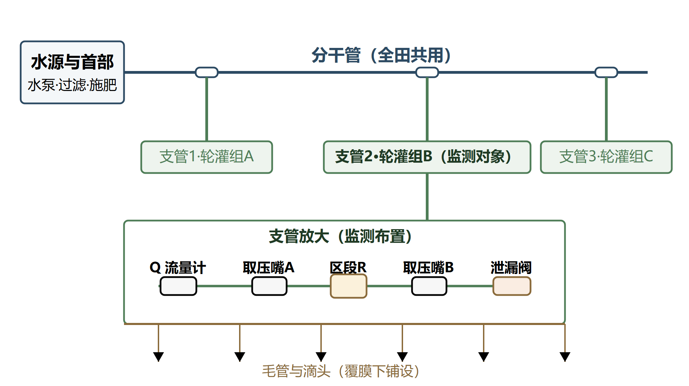
图 2 管网三层结构与监测支管测点布置

1.2 两类故障的机理与判别
本期只研究两类故障，且都通过水力等效方式在台架复现：
- 等效泄漏（旁路放水）：总流量增大而区段压降基本不变 ⇒ K 上升、Rh 不变；
- 等效受限（孔板收缩 + 针阀）：区段压降增大而流量基本不变 ⇒ Rh 上升、K 不变。
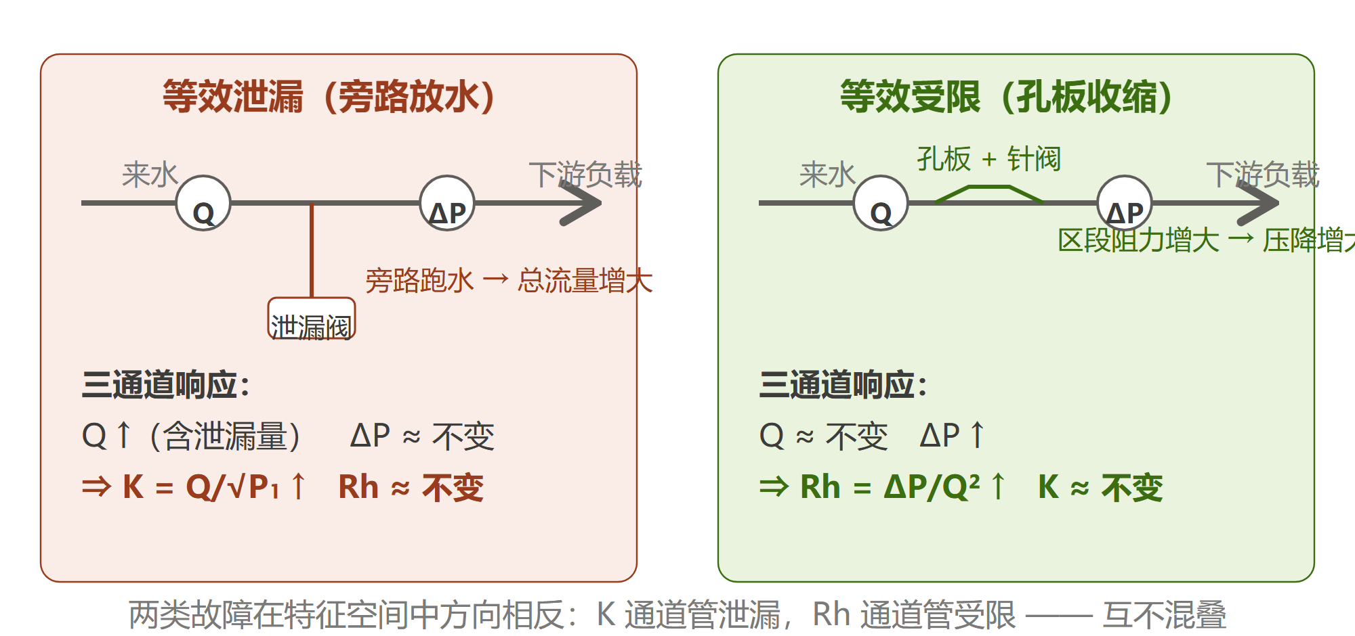
图 3 两类故障的三通道响应与特征方向对照
判别逻辑因此非常干净：K 通道管泄漏、Rh 通道管受限，一个特征看一类故障。原理性边界同样明确：下游负载自身变化（如轮灌开启）与泄漏在 (P0, P1, Q) 三测点下响应一致（ΔQ=+6.39%、ΔK=+7.07%、ΔRh=+0.08%），严格不可区分——此时系统输出"异常待检查"而非强行分类，区分需阀态信号或邻支路流量，属后续扩展。
守门数据：故障定义与注入手段一一对应（针阀/孔板 → 受限；旁路阀 → 泄漏）。

1.3 验收标准
编号 | 标准 | 证据形式
V1-1 | 场景表五项（管径、设计流量、工作压力、轮灌周期、灌水时长）全部有出处 | 场景表
V1-2 | 两类故障与注入手段一一对应，经导师签字确认 | 对照表
V1-3 | 水力等效的结论边界与"不做清单"（单滴头定位、自动阀控、云平台、太阳能、多节点、水质、水锤）如实列出 | 正文原文

二、测得准：痕迹能否被可靠测量

2.1 测什么、用什么测
感知三量：区段压降 ΔP（差压变送器直接测量）、干管参照 P1（0—200 kPa 表压）、支管流量 Q（脉冲流量计）。测压采用单只差压变送器而非两只表压相减：量程/信号比从 20—40 倍降到 4—8 倍，这是微小故障信号取得足信噪比的关键。
器件与规格（全部为能买到的现行型号）：
器件 | 关键规格
差压变送器 麦克 MDM490 | 0—35 kPa 档起；±0.5%FS（U ≤ 0.20 kPa）；4—20 mA 两线制；15—28 V；316L 膜片；静压 ≤20 MPa
干管参照 | 国产扩散硅 0—200 kPa；4—20 mA；±0.5%FS
流量计 SEN0549 | 电磁式；0.3—5 L/min；540 脉冲/L；±1%；NPN；G1/4
主控 GD32F103CBT6 | Cortex-M3；72 MHz；128 KB Flash / 20 KB SRAM（固件含 FatFs，64 KB 档不够）
ADC SGM58031 | 16 位；4 路单端；I²C；3.3 V
LoRa E220-400T22D | 410—493 MHz；UART；接收 16.8 mA；发射功率设 ≤10 dBm（433.05—434.79 MHz 限值 10 mW e.r.p.）

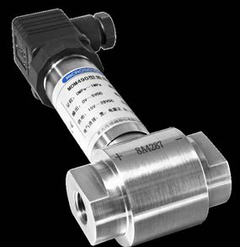
图 4 MDM490 差压变送器（图源：麦克传感器官方产品资料）
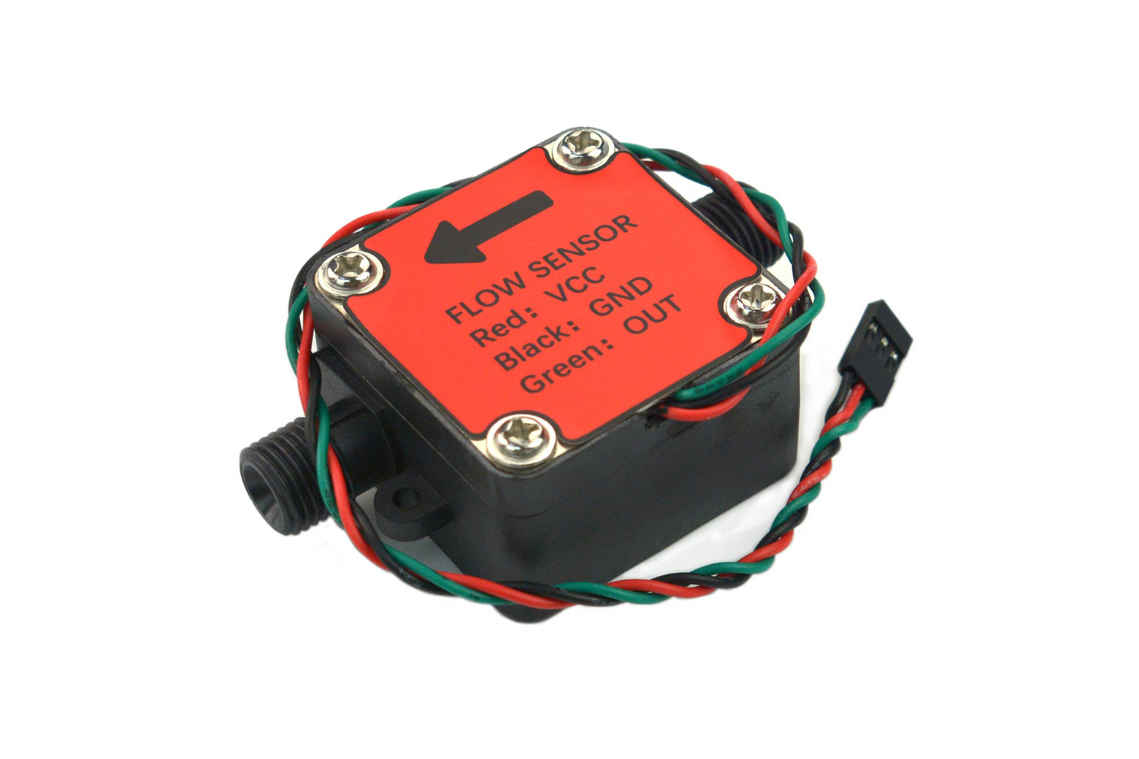
图 5 SEN0549 流量计（图源：DFRobot 官网产品资料）
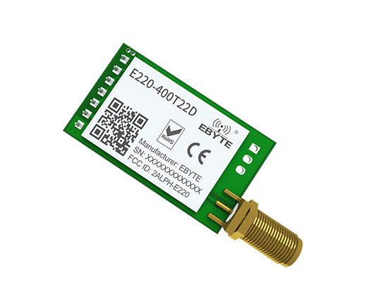
图 6 E220-400T22D（图源：亿佰特官网产品资料）

2.2 采样契约的推导
采样节拍 1 s 提交、判据窗 10 s，由流量脉冲分辨率决定：1 s 窗脉冲量化误差 ±3.8%，检不了 5% 级故障；10 s 窗降到 ±0.38%，信噪比 13.2。节拍由固件 `end_ms=(t+1)*1000` 锁死整秒边界。脉冲计数要求定时器连续运行，MCU 只进 SLEEP（≈4 mA @8 MHz）不进 STOP。

2.3 台架：让故障可以复现和计量
双支路清水台架（管路 De25 PVC-U，外径 20/内径 16 mm）：A 支路按冻结顺序装配 `流量计 → 取压嘴A → 区段R（φ5.0 mm 可换孔板 + 针阀）→ 取压嘴B → 泄漏球阀`——两取压嘴都在流量计下游，ΔP 只含区段阻力。区段 R 必须内置孔板：光管在 2.9 L/min 下压降不足 0.1 kPa，健康态 ΔP 需 7—8 kPa；φ5.0 孔板在 2.76 L/min 下理论 ΔP ≈ 8.0 kPa。受限故障用针阀连续调节（孔板定量需孔径精确到 4.82 mm，不可控）。B 支路只复现邻组轮灌的正常扰动。泄漏真值用称重/容积法独立计量（开口容器 678.6 mL + 秤/量筒）。
供电分两条路径：电池直降 5 V/3.3 V 供连续负载；24 V 由 XL6009 升压、高边开关控制，仅供两线制变送器——采样窗内上电、读完即断电。T_set 实测后定续航：100/200/300 ms ⇒ 10.2/7.2/5.5 天。
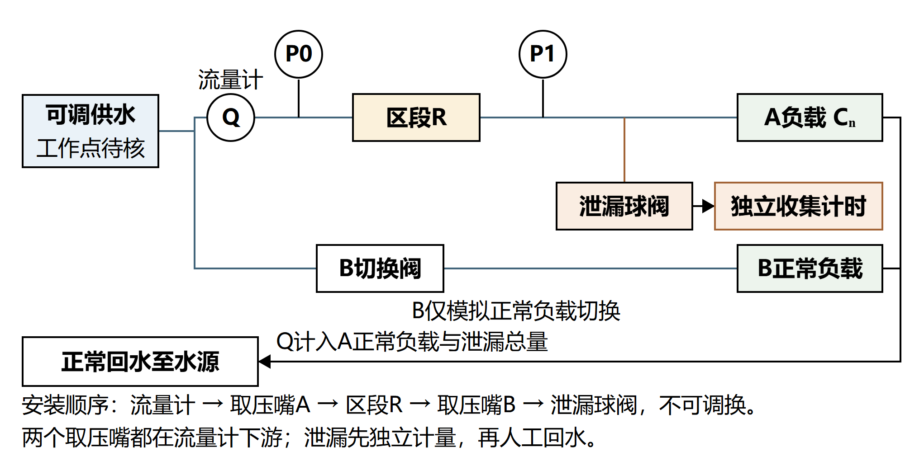
图 7 双支路水路与安装顺序
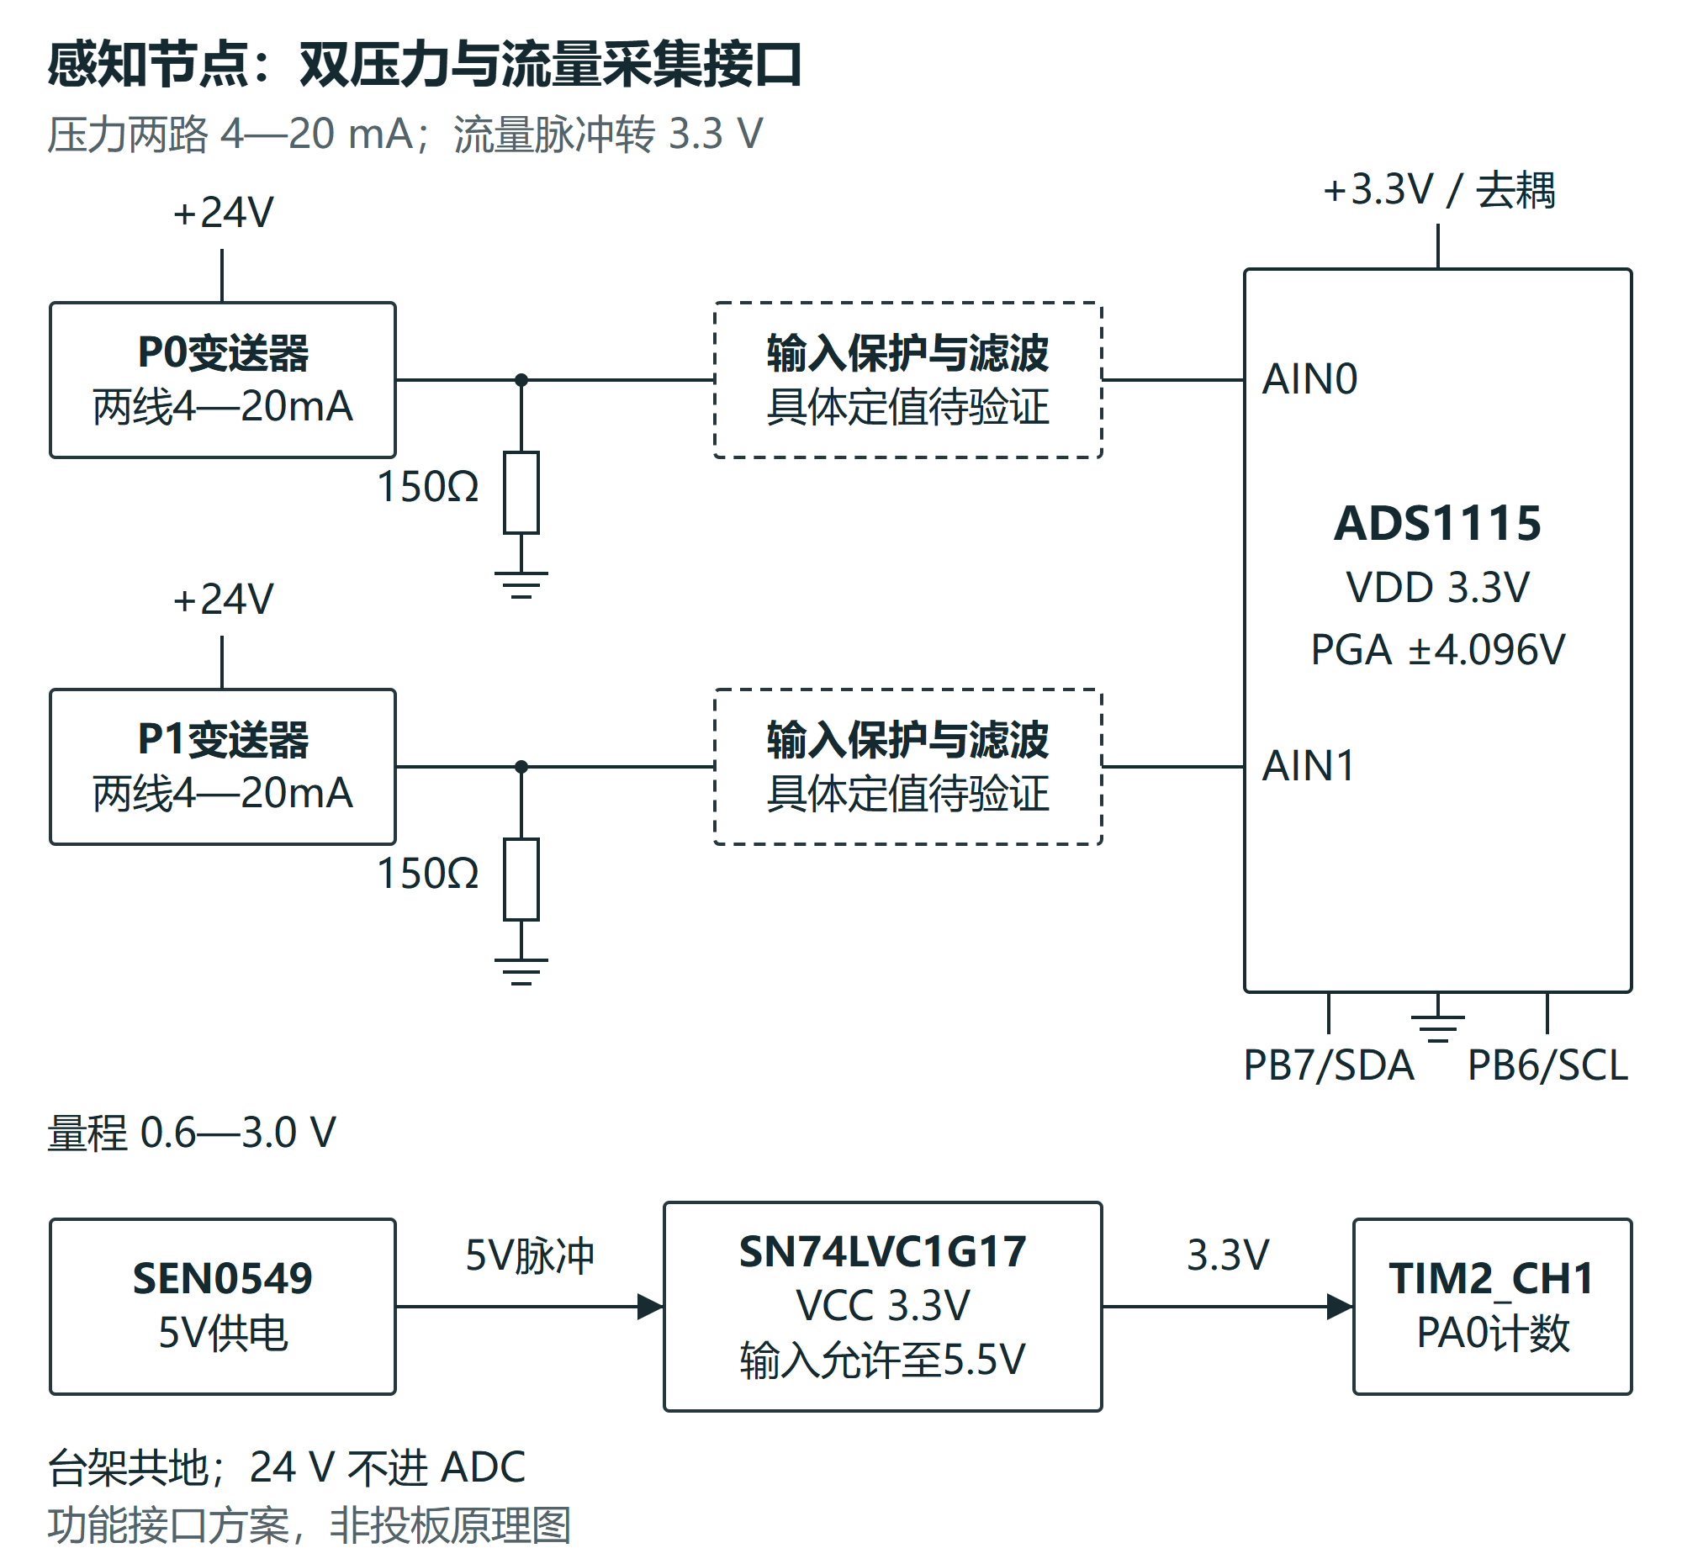
图 8 采集接口与电平转换

2.4 验收标准
编号 | 标准 | 证据形式 | 未达标处置
V2-1 | 差压小试实测 U ≤ 0.20 kPa（参考表三点比对） | 小试报告 | 超标 2 倍内复核重测；超 2 倍触发改型评审
V2-2 | 厂家书面确认量程与精度档 | 规格函 | 未获书面确认不采购
V2-3 | 水路按冻结顺序装配并拍照核对 | 检查单+照片 | 顺序错误拆除重装
V2-4 | T_set 实测值写入续航表 | 续航计算表 v2 | —
V2-5 | 固件 1 s 节拍连续 1 h 无漂移 | 固件日志 | —

三、判得出：痕迹如何变成事件

3.1 数学结构
- 特征：`K = Q/√P₁`、`Rh = ΔP/Q²`（共同供压波动相消；原始通道 ACF=0.984，块级残差 lag1 ≈ −0.014）；
- 块平均：`x̄ₘ = (1/10)·Σ x(t)`；
- 判决：`Sₘ = max(0, Sₘ₋₁ + zₘ − k)`，k = 0.5；`Sₘ > h` ⇒ 持续候选。
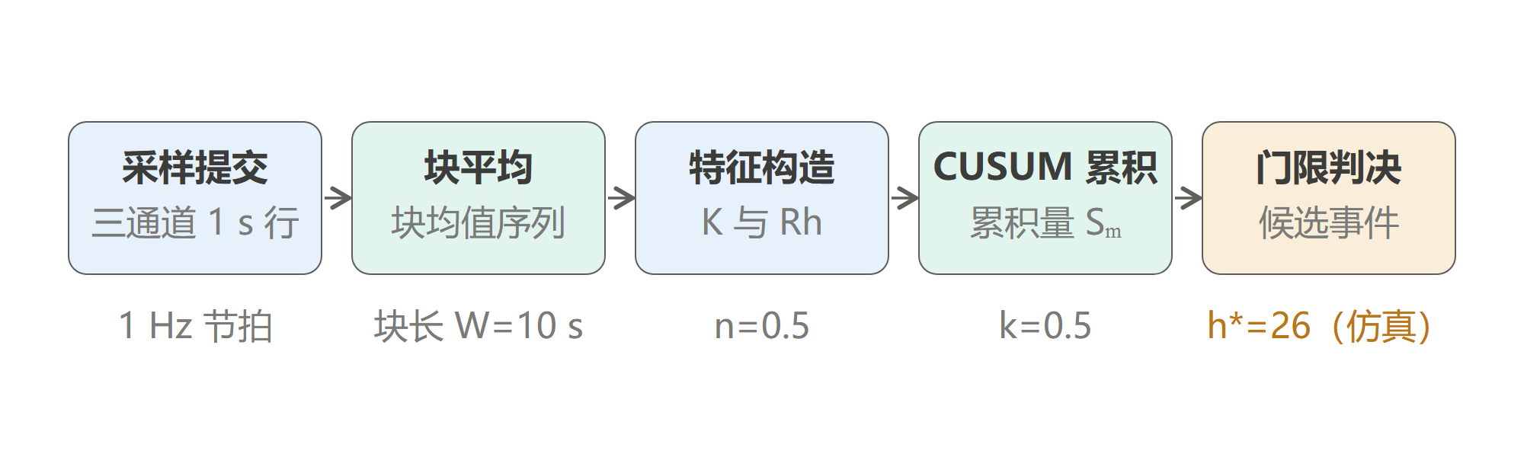
图 9 10 s 块判据处理链

3.2 为什么是不重叠块
逐点判据的相邻样本共享 90% 原始数据，有效样本数被高估，门限被高估约 57 倍；改 10 s 不重叠块后，同等误报率的门限从 1028 降到 18。块内平均后特征近似白噪声（块级残差 lag1 ≈ −0.014）。

3.3 门限从哪来
门限由目标误报率反推：健康段 160 条 × 42 块 = 6720 块观测上扫描，冻结 h* = 26.0——目标误报率 1%，实测 0.00%，Rule-of-Three 95% 置信下界 ARL0 > 2240 块 ≈ 6.2 小时。h*=26 属仿真基准（未建模各通道独立传感器噪声）；实物门限由台架实测 σ、τ 重标后冻结。可辨识性：标定段 P₁ 跨度仅 0.34%，指数回归 −1.46—−0.19 跳变 ⇒ 固定 n = 0.5（跨度 ≥20% 才拟合）。

3.4 可检边界
80 s 注入窗（仿真基准）：泄漏 +2% 为下限（+1% 33/40、+2% 40/40）；受限 +50% 40/40，+30% 仅 32/40、需 ≥5 min 累积。精度需求：+2% 边界幅度下 U ≤ 2.0 kPa 达标，设计工况 U ≈ 0.175 kPa、余量 11 倍。
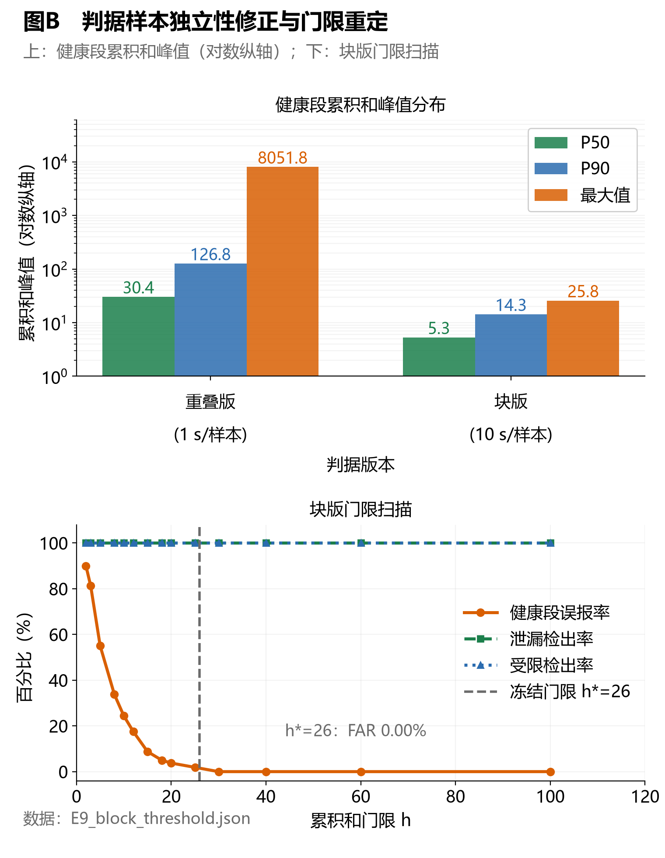
图 10 门限重定：重叠版 vs 块版
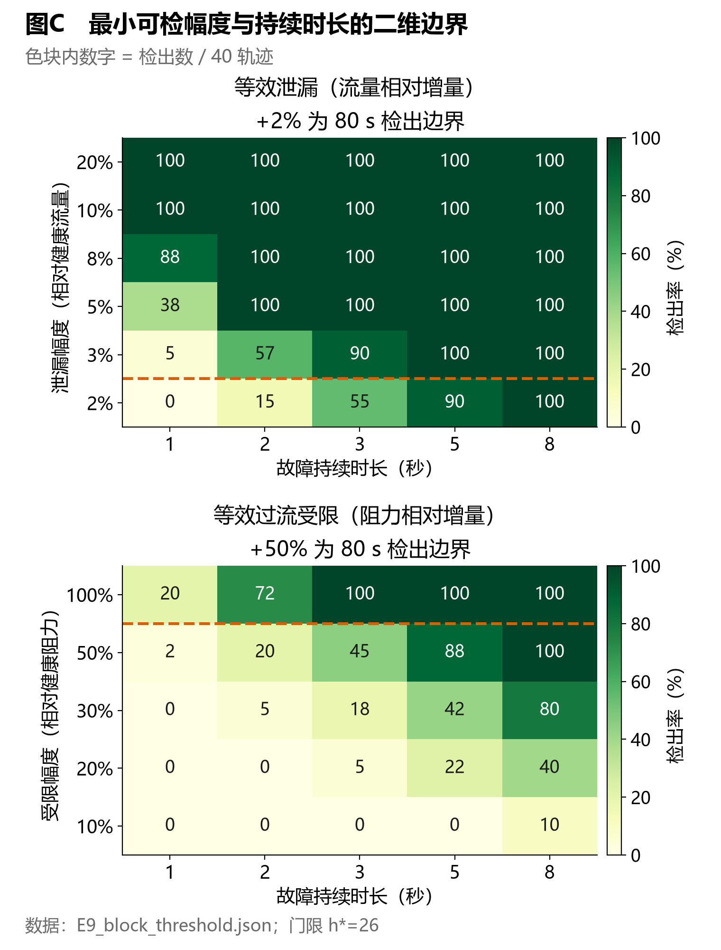
图 11 最小可检幅度 × 持续时长边界

3.5 工况门控与基线更新
轮灌切换期（1—5 分钟）候选执行"挂起—复判"，切换结束按挂起时长补判，补判窗口 5 分钟。人工处置与同工况复测结果回写健康参照（按供压档分档），基线随工况演进自适应。
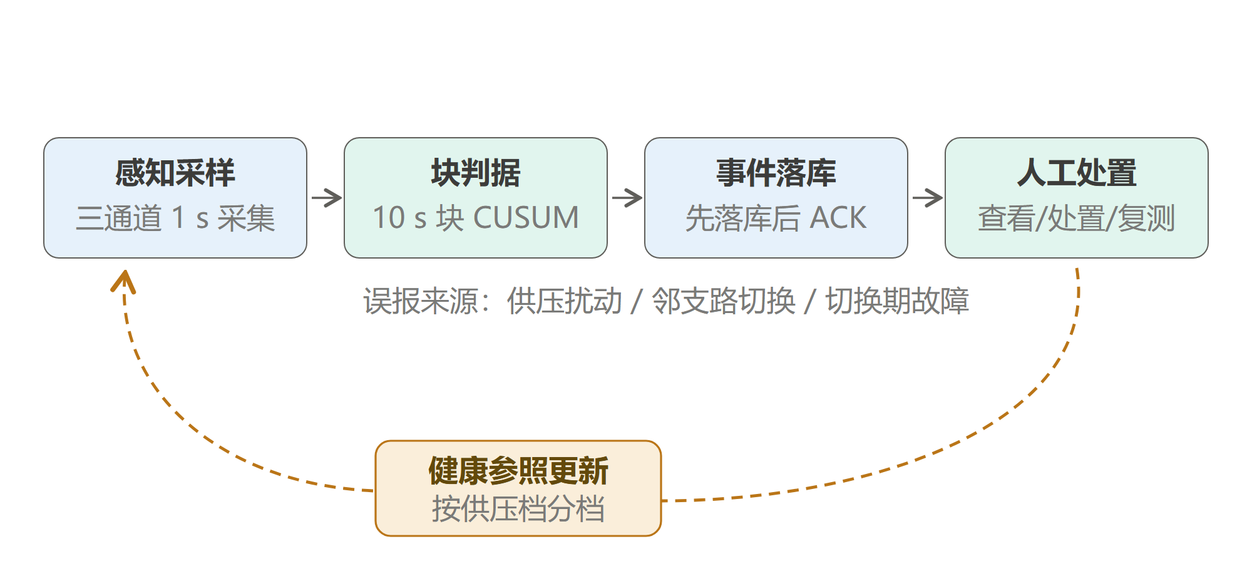
图 12 诊断业务闭环

3.6 验收标准
编号 | 标准 | 证据形式 | 未达标处置
V3-1 | 实测噪声代入后复扫 6720 块，FAR ≤1%（叠加设计噪声后 1% 误报需 h=28，为仿真值 1.1 倍） | 门限重标报告 | 按实测重标冻结新版
V3-2 | τ ≤ 10 s 直接用块判据 | 实测报告 | τ=120 s 需 h=376（14.5 倍）→ 加长块长或预白化
V3-3 | K 通道漂移 ≤1%/h（≥8 h 静置实测） | 静置日志 | 超限启用自适应基线
V3-4 | 流量计增益漂移全程 ≤0.10%（称重法比对） | 比对记录 | 更换流量计或缩短信标周期
V3-5 | 四项全绿才允许把仿真边界写入结项报告 | 里程碑记录 | 任一项不满足 → 边界按实测下调并归档

四、传得到：事件如何可靠到达人手

4.1 帧格式
版本 2 协议：COBS 零字节分隔、小端整数、CRC16。公共头 16 B（版本 1/类型 1/载荷长度 2/设备号/会话号/消息序号各 4）；测量快照 35 B（uptime_ms、sample_seq、config_id、reference_id、cumulative_pulses、P0/P1 各 4，Q10 4，status/flags/pattern 各 1，双年龄 2）；事件帧另加事件码+细节码 2 B。整帧：遥测 55 B、事件 57 B、ACK 24 B，均在 64 B 分包内。量化误差界：压力 0.005 kPa、流量 0.0005 L/min（1429 条固定向量实测最大 0.004995 / 0.0004445）。
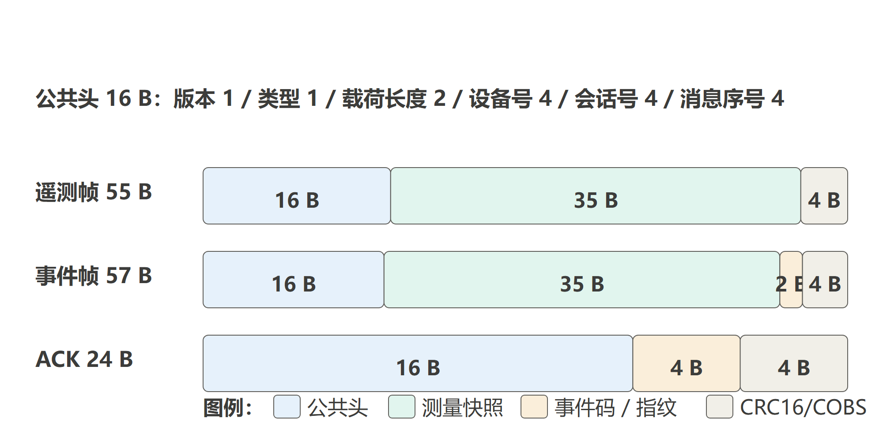
图 13 帧字节结构

4.2 可靠性
接收端先落库后 ACK；重发复用原事件身份；重复帧按身份去重；同源不同内容直接拒绝。重发预算 0/2/4/6/26/46/66/86 秒共 8 次派发——60 秒中断对照中事件缺失由 53 条降为零。
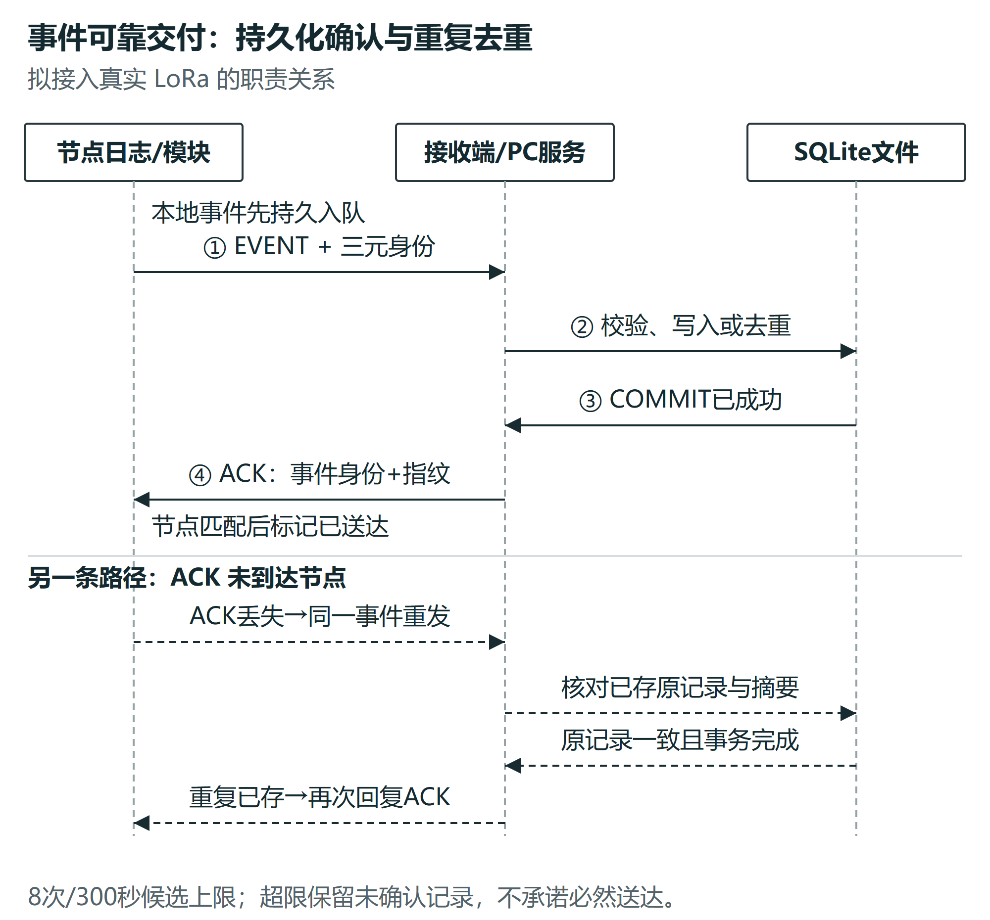
图 14 持久化确认与重复去重时序

4.3 离线通道与本地平台
1 s 原始行同步写 SD 卡，回实验室经 CLI 或 HTTP 接口导回桌面端（已开发完成并通过测试）。本地 Web 六模块可运行（合成回放演示），人工三态分别落库。
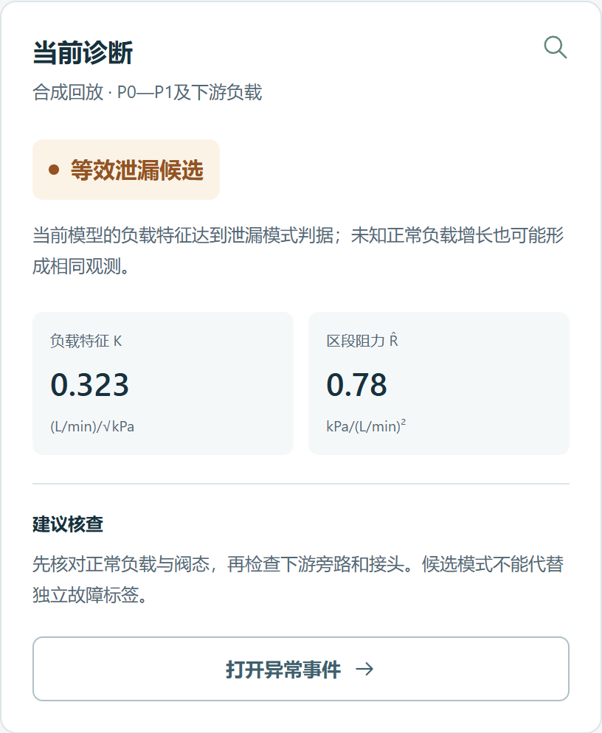
图 15 运行主站诊断面板（合成回放演示）

4.4 验收标准
编号 | 标准 | 证据形式 | 未达标处置
V4-1 | 功率设置留档并写明限值条款依据 | 配置导出 | —
V4-2 | 重复帧/乱序帧/丢 ACK 三反例全部通过 | 反例记录 | 修复后重测，不带病联调
V4-3 | 导入参照 approved=0，不作已验证性能 | 字段截图 | —
V4-4 | 通信回放与真实射频/整机能耗分开陈述 | 措辞审查 | 当日修订

五、验得实：结论如何从仿真走到实物

5.1 实验矩阵与对照
基础网格 2 类故障 × 3 档供压 × 3 档程度 × 3 操作 = 54 次，扩展至 72 次；标签独立且不进检测规则。对照三件套：健康段、供压扰动、邻支路切换。切换期故障 12 次，量化门控丢弃故障的代价。

5.2 单次注入规程
健康段确认（≥3 块无候选）→ 注入执行（泄漏开旁路阀/受限调针阀，同时计时）→ 80 s 窗观测（判决输出+原始行）→ 真值计量（称重/容积法）→ 独立复测 → 记录六字段（标签、原始三通道、真值、供压档、B 阀态、复测编号）。

5.3 四项必测（仿真到实物的桥）
各通道独立噪声 σ（复扫 6720 块重标门限）、噪声时间常数 τ（≤10 s 直接用块判据，否则加长块长/预白化）、K 漂移速率（≤1%/h，超限启用自适应基线）、流量计长期稳定性（≤0.10%，称重法）。四项全绿才允许把仿真边界写入结项报告；任一项处置后仍不满足 → 边界按实测下调并归档。

5.4 三档结项
保底档（有线采集+台架+桌面端含 SD 导入）即可结项；标准档追加电池+LoRa+手持终端；加分档追加田间一个灌溉季实测（窗口 2027 年 4—9 月）。全部结论统一口径"台架验证，田间外推受限"。

5.5 验收标准
编号 | 标准 | 证据形式 | 未达标处置
V5-1 | 每次注入独立标签+复测记录，同一故障至少一次独立复现 | 实验台账 | 复现缺失单元不计入统计
V5-2 | 误报统计分来源报告 | 统计表 | —
V5-3 | 实验单元连续两次失败停止扩格并复盘 | 里程碑记录 | —
V5-4 | 论文/软著/竞赛分别登记 | 成果登记表 | —

六、执行路线：六模块与里程碑
执行按六模块递进，上一模块产出即下一模块输入；实验数据沿回补通道反哺测量与建模层（σ、τ、漂移、n 跨度）。
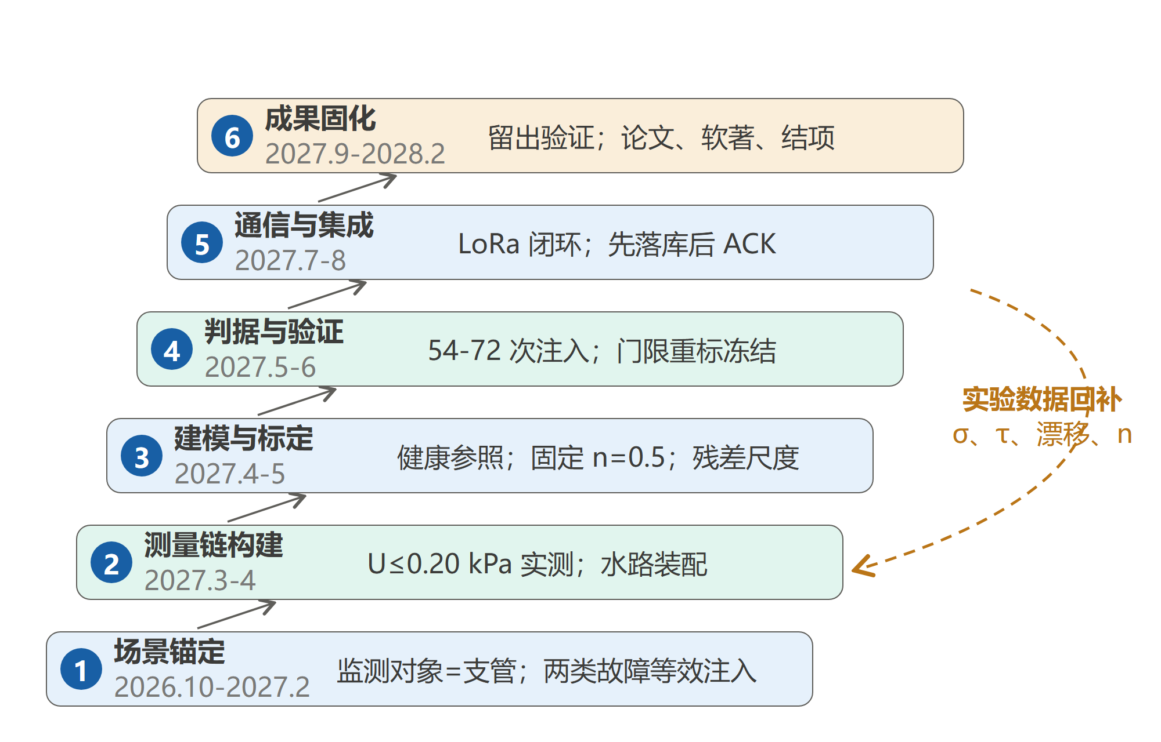
图 16 技术路线六层递进与闭环反馈
模块 | 时间 | 输入 | 核心动作 | 产出 | 验收
M1 场景锚定 | 2026.10—2027.2 | 公开数据 | 场景表、故障定义、口径统一 | 场景表+对照表 | V1-1..3
M2 测量链 | 2027.3—4 | M1 冻结的场景表 | 采购装配、三点标定、有线采集 | 标定报告+采集通路 | V2-1..5
M3 建模标定 | 2027.4—5 | M2 的采集通路与 U | 16 块标定、跨跨度复拟合、8h 漂移实测 | 健康参照+漂移报告 | B3-1..3
M4 判据验证 | 2027.5—6 | M3 的参照与漂移值 | 54+18+12 次注入、门限重标、基线对照 | 数据集+边界报告 | V3-1..5
M5 通信集成 | 2027.7—8 | M4 冻结的实物门限 | LoRa 闭环、三反例、8h 连续、电流实测 | 发收日志+能耗数据 | V4-1..4
M6 成果结项 | 2027.9—2028.2 | M4 数据集+M5 日志 | 留出验证、论文、软著、结项 | 论文+软著+原型 | V5-1..4

风险预案：G1 U 压不住边界信号 → 改型评审（换量程/换布点/上调演示档）；固件未按期跑通 → 加嵌入式队友或先以树莓派/Pico 过渡完成研究问题；田间不可及 → 保底档结项，结论标注外推受限。
数据声明：本文档数值与 `docs/两章写作素材与数据约束清单.md` §九（15 项核对到原始文件行号）一致；图 17 张通过 `scripts/verify_figure_layout.mjs` 校验。

